Муниципальное общеобразовательное учреждение
основная общеобразовательная школа с.Тамбовка
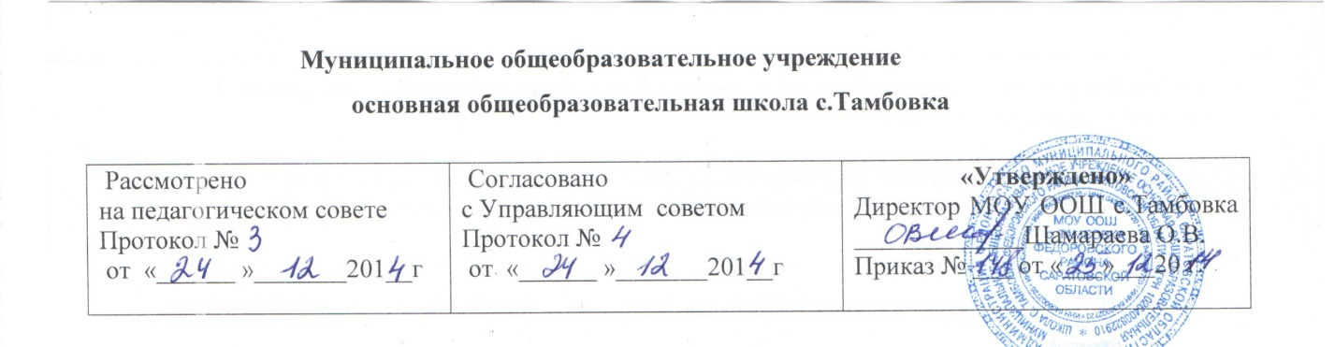

Положение о порядке выбора учебников и учебных
пособий в МОУ ООШ с.Тамбовка

- ОБЩЕЕ ПОЛОЖЕНИЕ
1.1.Настоящее положение о порядке выбора учебников и учебных пособий обучающихся МОУ ООШ с.Тамбовка (далее – Положение) разработано в соответствии с п.9. ч.3 ст 28, п. 5 ч.3 ст 47 Федерального закона «Об Образовании в Российской Федерации», Федеральных государственных стандартов общего образования и устанавливает последовательность действий, механизмы учета, финансирования, выбора учебно-методического сроки и уровни ответственности должностных лиц по вопросам книгообеспечения.
1.2. Настоящее Положение является локальным нормативным актом, регулирующим деятельность МОУ ОООШ с.Тамбовка в образовательно – воспитательной сфере и вступает в силу со дня его утверждения. Настоящее Положение действует до принятия нормативно – правовых актов Российской Федерации, устанавливающих иной порядок обеспечения учебниками и учебными пособиями обучающихся в образовательных учреждениях.
1.3.Настоящее положение рассматривается на педагогическом совете и утверждается приказом директора школы.
1.4. После внесения изменений в настоящее положение или принятие его в новой редакции, предыдущая редакция Положения утрачивает силу.
1.5.При организации образовательного процесса допустимо использование учебно – методического обеспечения из одной предметно – методической линии.

2. МЕХАНИЗМ ВЫБОРА УЧЕБНИКОВ И УЧЕБНЫХ ПОСОБИЙ.
2.1. Механизм выбора учебников и учебных пособий включает в себя:
▪ инвентаризацию библиотечных фондов учебников. Библиотекарь школы совместно с учителями анализируют состояние обеспеченности фонда библиотеки учебниками, выявляют дефицит, передают результат инвентаризации директору;
▪ формирование списка учебников и учебной литературы на предстоящий учебный год1;
▪ информирование учащихся и их родителей (законных представителей) о перечне учебников, входящих в комплект для обучения в данном классе, о наличии их в библиотеке школы;
▪ оформление стенда к 01 июня текущего года на период летних каникул для обучающихся и их родителей (законных представителей) со списками учебников и дидактическими материалами и порядком обеспечения учебниками учащихся в предстоящем учебном году. Информация, размещенная на стенде, дублируется на официальном сайте школы.
2.2. Процесс работы по формированию списка учебников и учебных пособий включает следующие этапы:
▪ работа педагогического коллектива с Федеральным перечнем учебников, рекомендованных (допущенных) к использованию в образовательных учреждениях;
▪ подготовка перечня учебников, планируемых к использованию в новом учебном году;
▪ составление списка заказа учебников и учебных пособий на следующий учебный год;
▪ заключение договора с поставщиком о закупке учебной литературы;
▪ приобретение учебной литературы.

2.3. Обязательные условия к приобретаемым учебникам и учебным пособиям:
▪ допускается использование только учебно-методических комплектов, утвержденных и введенных в действие приказом директора школы, входящих в утвержденные федеральные перечни учебников, рекомендованных (допущенных) Министерством образования и науки Российской Федерации к использованию в образовательном процессе;
▪ приобретение учебников и учебных пособий для учащихся возможно исключительно в соответствии со Списком учебников для использования в образовательном процессе на предстоящий учебный год, утвержденным приказом директора школы;

▪ при переходе на Федеральные государственные образовательных стандарты для организации образовательного процесса в классах приобретаются учебники в соответствии с федеральным перечнем учебников с грифом «ФГОС» .

3.ОТВЕТСТВЕННОСТЬ.
3.1. Директор школы несет ответственность за соответствие используемых в образовательном процессе учебников и учебных пособий Федеральному перечню учебников, рекомендованных (допущенных) Министерством образования и науки Российской Федерации к использованию в образовательном процессе.
3.2. Заместитель директора по учебно-воспитательной работе несет ответственность за:
▪ определение списка учебников в соответствии с утвержденными федеральным перечнем учебников, рекомендованных или допущенных к использованию в образовательном процессе в имеющих государственную аккредитацию и реализующих образовательные программы общего образования образовательных учреждениях, а также учебных пособий, допущенных к использованию в образовательном процессе в таких образовательных учреждениях;
▪ осуществление контроля использования педагогическими работниками в ходе образовательного процесса учебных пособий и материалов, учебников в соответствии со списком учебников и учебных пособий, определенным школой и с образовательной программой, утвержденной приказом директора школы.

3.3. Заведующий библиотекой несет ответственность за:
▪ достоверность информации об имеющихся в фонде библиотеки школы учебниках и учебных пособиях;
▪ достоверность оформления заявки на учебники и учебные пособия в соответствии с реализуемыми школой образовательными программами и имеющимся фондом библиотеки школы;
▪ достоверность информации об обеспеченности учебниками и учебными пособиями учащихся на начало учебного года;
▪ осуществление контроля за сохранностью учебников и учебных пособий, выданных учащимся.
▪ определение минимального перечня дидактических материалов для обучающихся (рабочие тетради, контурные карты и т.д.), в соответствии с образовательными программами, реализуемыми в школе;
▪ достоверность информации для формирования списка учебников и учебных пособий для обучающихся на предстоящий учебный год;

3.5. Вновь прибывшие учащиеся в течение учебного года обеспечиваются учебниками из библиотечного фонда в случае их наличия в фонде, в случае отсутствия – за счет обменного фонда.
3.6. Педагоги школы не обеспечиваются учебниками из фонда школы.

